Эм-20 Физика 26.10.2020
Задание для обучающихся с применением дистанционных образовательных
технологий и электронного обучения.
Дата: 26.10.2020г.
Группа: Эм-20
Учебная дисциплина: Физика
Тема занятия: Исследование движения тела под действием постоянной силы (по наклонной плоскости).
Выполненное задание оформите в текстовом редакторе и прикрепите в разделе "Моя работа" в Гугл классе.
Срок выполнения задания: 25.10.2020.

Лабораторная работа № 4
Тема: Исследование движения тела под действием постоянной силы (по наклонной плоскости).
Цель работы: 1) доказать, что движение тела - равноускоренное;
2) вычислить ускорение движения.
Оборудование: штатив, направляющая рейка, каретка, секундомер с двумя датчиками.

Проведение эксперимента, обработка результатов измерений
Схема установки:
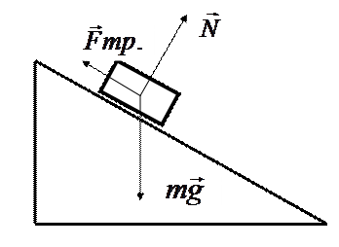

Ход работы:
1. Установить направляющую рейку при помощи штатива под углом 30⁰ (h=22 см).
2. К секундомеру подключить датчики. Один датчик установить на расстоянии 6 см от начала рейки. Второй- датчик будет устанавливаться на расстоянии 25см, 30см, 35см.
3. Каретку устанавливаем на направляющую рейку так, чтобы магнит располагался на расстоянии менее 1 см от первого датчика.
4. Отпустить каретку и определить время движения каретки между датчиками. Опыт повторить 3 раза. Результаты измерений записать в таблицу.
Бланк отчёта
№ опыта | S,  м | t,  с | a,  м/с²
1 | 0,25 | 3,63
2 | 0,30 | 4,008
3 | 0,35 | 4,29

Вычисления:
По результатам опытов вычислите ускорение: a = $\frac{2S}{t^{2}}$
a₁ = $\frac{2S}{t^{2}}=\frac{2·0,25}{{3,63}^{2}}$ =….. ≈ Округлить до двух знаков после запятой. Результат занести в таблицу
a₂ = $\frac{2S}{t^{2}}=\frac{2·0,3}{{4,008}^{2}}$ =….. ≈ Округлить до двух знаков после запятой. Результат занести в таблицу
a₃ = $\frac{2S}{t^{2}}=\frac{2·0,35}{{4,29}^{2}}$ =….. ≈ Округлить до двух знаков после запятой. Результат занести в таблицу
Вывод: опытным путём измерили ускорение движения тела по наклонной плоскости. Так как во всех трёх опытах имеет одинаковое значение, следовательно движение тела – равноускоренное.

